拓展资源
请阅读《探索海底世界》，并回答下面的问题
探索海底世界
“好奇心”一直与生命体相伴随，正是因为好奇心，人类无时无刻不在进行着对世界的探索，这也是人类文明进步的重要内需之一。很多同学从小肯定有这样的疑问；“天有多高，海有多深”？下面我们就来简单了解一下人类对海底世界的探索。
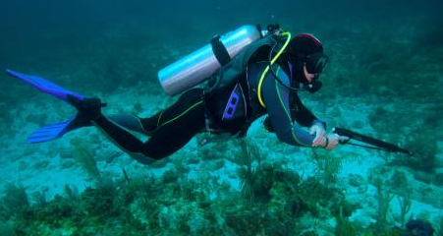
不会游泳的同学肯定很羡慕会游泳的同学，可以通过一定的技巧浮在水面上。会游泳的同学却更羡慕那些可以进行潜水的人们，因为想要逐步的在水里下潜，需要更多的技巧和更多的专业设备。有科学论证，潜水运动可以辅助治疗癌症和增强心肺功能，水对人体的均衡压力有助于血液循环，水下长时间的吸氧可以有效地杀死癌细胞，并抑制癌细胞的扩散。但是由于人在水中活动需要承受一定的压强，随着深度的增加，水对人体的压强也会逐渐增大，所以想要勘探更深的水域，需要强度更高的设备，这时可以利用抗压潜水服。人类无设备极限潜水深度记录是113米，借助抗压潜水服极限潜水深度记录是332米。
下潜332米距离海底的最大深度还差的远吗？答案是很远。根据科学家推算，全球海洋的平均深度为3688米，最深的地方位于西太平洋的马里亚纳海沟底部——挑战者深渊，深度大约为11000米。比如价格和营养价值都很高的深海鱼就生活在海底百米以下，价格之所以昂贵的主要原因也是因为打捞成本实在是太高了。
为了勘探更大的深度，人类可以利用潜水艇来实现，潜水艇的外壳由金属构成，可以承受更大的压强，但其下潜极限也超不过1000米。1000米对海底的极限深度还差的很远，这远远不能满足人类的好奇心，人类又研究了很坚固的耐压壳，从而制造出了潜水器。我国的“蛟龙号载人潜水器”曾在2012年完成了7000米的潜水实验，这在世界处于绝对的领先水平。通过之前“密度与社会生活”这节课的学习我们已经知道，热空气可以上升是因为密度比冷空气小，那么潜水器想要上升也需减小自身的密度。潜水器降低自身密度的方法和潜水艇有所不同。潜水艇是利用排出自身水仓的水，保证体积不变的情况下，降低自身的质量来实现密度的减小，而我国的“蛟龙号载人潜水器”是通过向海水中抛掉一定数量的压载铁（压载铁是潜水器的一部分，且密度远远大于海水的密度）来实现密度的减小。
虽然我们人类一直在努力着，但就目前来看，超过90%的海洋仍然未被探测过，这意味着有很多未知的海洋生命有待发现，据科学家推测10000米的海底仍然存在着生物，其中就包括海参。如果有一天同学们能发明勘探海底10000米深度的潜水器，这不仅仅推进了人类的文明，同时也给自身带来了巨大的财富。
- 为什么在水中下潜的深度越深，承受的压强越大呢？请通过学习过的知识进行解释。

- 人类借助抗压潜水服极限潜水深度记录是332米，如果在密度更大的死海进行下潜测试，潜水的极限深度会有什么变化？请说明依据。

3、潜水器通过抛弃载压铁来减小密度从而实现了上浮，而不是像潜水艇那样利用排水的方法，请你说明可能的原因及你的理由：

